ЗАКЛЮЧЕНИЕ
о наличии или об отсутствии оснований для оспаривания сделок должника

Дата: «16» сентября 2025 г. | Место составления: г. Санкт-Петербург

Ф.И.О. арбитражного управляющего: Федорец Василий Владимирович
Ф.И.О. должника: Терехова Светлана Александровна

Наименование арбитражного суда, в производстве которого находится дело о банкротстве | Арбитражный суд города Санкт-Петербурга и Ленинградской области
Номер дела | А56-117152/2023
Дата подачи в Арбитражный суд заявления о признании несостоятельным (банкротом) | «01» апреля 2025 г.
Дата возбуждения дела о несостоятельности (банкротстве) | «08» апреля 2025 г.
Дата принятия судебного акта о введении процедуры банкротства | «05» мая 2025 г.
Дата назначения арбитражного управляющего | «05» мая 2025 г.

Сведения об арбитражном управляющем

Наименование саморегулируемой организации арбитражных управляющих, членом которой  является арбитражный управляющий | Ассоциация Арбитражных управляющих «Содружество»
Номер и дата регистрации в едином государственном реестре саморегулируемых организаций арбитражных управляющих | №0043 от «21» августа 2014 г.
Наименование страховой организации, с которой заключен договор о страховании ответственности арбитражного управляющего | АО «Д2 Страхование»
Номер договора страхования, дата его заключения и срок действия | Договор № Arbitr-3980975400-26366 от 08.09.2022 г., срок действия с 09.09.2022 г. по 08.09.2026 г.
Адрес для направления корреспонденции арбитражному управляющему | 195112, г Санкт-Петербург, а/я 16

Сведения о должнике

Дата рождения | 23.10.1982
Место рождения | гор. Ленинград
ИНН | 782609400697
СНИЛС | 141-362-038 17
Место жительства | г. Санкт-Петербург, проспект Космонавтов, д. 70, кв. 48

Проверка наличия (отсутствия) оснований для оспаривания сделок Тереховой Светланы Александровны проведена в процедуре реализации имущества гражданина финансовым управляющим Федорцом Василием Владимировичем.
Проверка наличия (отсутствия) оснований для оспаривания сделок проведена в процедуре реализации имущества гражданина финансовым управляющим на основании полученных ответов уполномоченных органов.
Сделки, совершенные должником или другими лицами за счет должника, могут быть признаны недействительными в соответствии с Гражданским кодексом Российской Федерации, а также по основаниям и в порядке, которые указаны в Федеральном законе от 26.10.2002 № 127-ФЗ «О несостоятельности (банкротстве)».
В целях составления настоящего заключения были проанализированы условия исполнения сделок, заключенных должником в период с «01» апреля 2022 г. по «05» мая 2025 г.
В результате проведенной проверки сделок за анализируемый период, оспоримые сделки выявлены не были.

Финансовый управляющий  Тереховой Светланы Александровны | 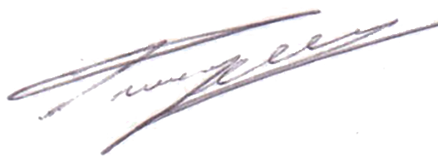 Федорец Василий Владимирович

